Министерство образования Республики Коми
ГОСУДАРСТВЕННОЕ ОБРАЗОВАТЕЛЬНОЕ УЧЕРЕЖДЕНИЕ
«КОМИ РЕСПУБЛИКАНСКИЙ ЛИЦЕЙ ПРИ СЫКТЫВКАРСКОМ
ГОСУДАРСТВЕННОМ УНИВЕРСИТЕТЕ»

Элективный учебный предмет
«Методы исследования в биологии и экологии»

Учебно-исследовательская работа
Изучение лихенофильных грибов на слоевищах лишайников, произрастающих
на загрязнённых территориях

Научный руководитель  учитель биологии |  | Герасименко Наталья Львовна
Исполнитель  учащийся 11 класса |  | Симпелев Никита Романович
Научный консультант  к.б.н., с.н.с.  Института биологии Коми НЦ УрО РАН |  | Пыстина Татьяна Николаевна

Проверка на антиплагиат:
Оригинальность- 77,35%
Совпадения – 22,65%

г. Сыктывкар, 2023 г.
Оглавление
Введение 3
Глава 1. Обзор литературы 4
Глава 2. Материал и методы 9
Глава 3. Результаты и их обсуждение 11
Заключение и выводы 15
Литература 16
Приложение 18

Введение
Лишайники – интересная и своеобразная группа живых существ. В лишайнике сочетаются два/три организма с противоположными свойствами: водоросль и/или цианобактерия, в процессе фотосинтеза создающие органическое вещество, и гриб, потребляющий это вещество (Гарибова и др., 1978., Биология…, 2003).
Лишайники чувствительны к чистоте воздуха, могут служить биологическими индикаторами – организмами, присутствие, количество или особенности развития которых служат показателями естественных процессов. Загрязнение воздушной среды влияет на сокращение числа видов, изменение видового состава, уменьшение покрытия и встречаемости лишайников (Биология…, 2003; Харитонов, 2009; Пыстина и др., 2023).
Существует особая экологическая группа микромицетов (лихенофильных грибов), облигатно обитающих на лишайниках в качестве паразитов, парасимбионтов или сапротрофов. Лихенофильные грибы в большинстве своем видоспецифичны, т.е. один вид гриба может заселять только один вид лишайника (или род). Одной из крупных малоизученных групп грибов является гостальная группа (от англ. «host» – хозяин). Это группа лихенофильных грибов, выделяемая по признаку обитания на определенных видах лишайников. Существует 3000 видов лихенообразных грибов, более 95% видов которых относят к отделу Аскомицеты (Lawrey, James D, 2003).
При изучении талломов лишайников, собранных в черте города Сыктывкара, мы обратили внимание, что некоторые из них усеяны черными точками. Оказалось, что это лихенофильные грибы. Угнетенные лишайники в большей степени подвержены заражению лихенофильными грибами. Реакция лихенофильных грибов на загрязнение воздушной среды практически не изучена (Журбенко, 2006).
Цель работы: изучить степень поражения лихенофильными грибами слоевищ лишайников, собранных в местах, испытывающих антропогенную нагрузку (влияние автотранспорта) в сравнении с контрольным участком.
Задачи:
1) дать оценку загрязнённости автотранспортом мест сбора лишайников.
2) сравнить степень покрытия слоевищ лишайников лихенофильными грибами, в местах, испытывающих разную антропогенную нагрузку.
3) определить степень покрытия слоевищ лишайников разных видов и морфотипов лихенофильными грибами.
Гипотеза: степень покрытия слоевищ лишайников лихенофильными грибами будет выше в условиях большей загрязнённости воздуха.
Объект исследования: слоевища эпифитных лишайников.
Предмет исследования: степень покрытия слоевищ лихенофильными грибами.

Глава 1. Обзор литературы
  - Строение лишайников
В лишайнике сочетаются два или три организма с противоположными свойствами: водоросль (чаще зеленая) или цианобактерия (сине-зелёная), которая в процессе фотосинтеза создает органическое вещество, и гриб, потребляющий это вещество. Гриб получает от водоросли органические вещества углеводы, предоставляя водоросли, находящейся внутри тела лишайника, среду обитания, защиту от пересыхания и перегревания. Гриб снабжает водоросль достаточным количеством воды и растворенных в ней минеральных солей, которые он поглощает из субстрата, атмосферного воздуха. Таким образом, хотя гриб в некоторой степени паразитирует на водоросли, но и она извлекает из совместной жизни с ним определенную пользу. Следовательно, в этом сожительстве наряду с паразитизмом имеются и черты симбиоза (Гарибова и др., 1978; Харитонов, 2009) (рис. 1).
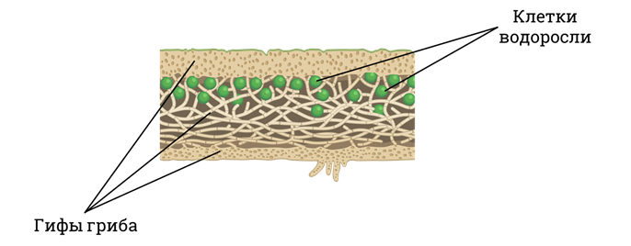
гифы гриба
клетки водоросли

Рисунок 1. Строение лишайника (Определитель лишайников России, 2003)

1.2 Лишайники как биоиндикаторы
Вегетативное тело лишайника таллом, или слоевище, очень разнообразно по форме и окраске. По внешнему виду различают следующие типы талломов лишайников (морфотипы): накипные (или корковые), листоватые, кустистые; существуют между ними и переходные формы (рис. 2). Самыми неприхотливыми морфотипами считаются накипные, самыми требовательными к чистоте воздуха и субстрата – кустистые (Алексеев и др., 1996; Харитонов, 2009). На листоватых лишайниках относительное видовое богатство лихенофильных грибов гораздо выше, чем на лишайниках других морфотипов (Журбенко, 2006).

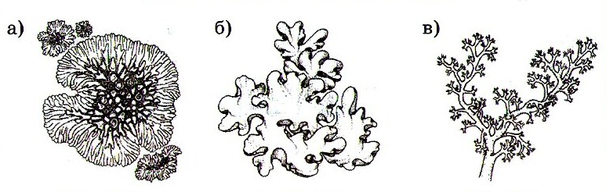

Рисунок 2. Морфология слоевища лишайников:
а) накипное, б) листоватое, в) кустистое
(Определитель лишайников России, 2003)

Отсутствие кутикулярного слоя обеспечивает свободное поглощение воды и химических соединений в организм лишайника практически всей поверхностью. Среди лишайников имеются чувствительные виды, исчезающие уже при небольшом загрязнении; виды со средней и относительно высокой устойчивостью к загрязнению. Устойчивые к антропогенным воздействиям лишайники накапливают в своих слоевищах различные химические элементы, что указывает на загрязнение среды этими элементами. По сравнению с высшими растениями лишайники концентрируют в пять раз больше железа, в два-три раза больше свинца, кадмия, ртути и других химических соединений (Харитонов, 2009).
Распределение лишайников на территории зависит от многих причин, в том числе и от степени загрязнения воздуха. Они могут служить индикаторами его чистоты. Имеются виды лишайников, устойчивых (полеотолерантных) к городской среде и неустойчивых. Выявлена корреляция (Макрый, 1990) между загрязнением воздуха отходами промышленных производств (серным диоксидом, окислами азота, соединениями фтора) и видовым разнообразием лишайников: чем выше загрязнение воздуха, тем менее богата их флора. Наиболее устойчивы к загрязнению виды: Xanthoria, Physcia, Anaptychia, Lecanora и др.
Доля отработавших газов автомобилей в загрязнении атмосферного воздуха больших городов пропорциональна интенсивности движения транспортных средств. Максимальная концентрация отмечается днем в часы пик. Атмосфера улиц самоочищается в результате проветривания, поэтому большее загрязнение воздуха отмечается в районах плотно застроенных высокими зданиями и вдоль дорог с узкой проезжей частью.
В автомобильных двигателях химическая энергия топлива преобразуется в тепловую, а затем в механическую работу. Процесс высвобождения химической энергии реализуется посредством горения, при котором реагенты энергоносителя соединяются с кислородом. В продуктах окислительных реакций содержатся: оксид углерода, оксиды азота, оксиды серы, углеводороды, альдегиды, соединения свинца, бенз(а)пирен, оксиды серы, углеводороды и другие побочные продукты горения.
Анализ эпифитного лишайникового покрова на территориях естественных зеленомощных сосновых насаждений, непосредственно примыкающих к границе города, показал, что общее линейное покрытие, среднее число видов, покрытие доминантных видов, содержание серы и азота в талломах в пригороде значимо отличаются от данных характеристик в фоновом районе. Для городских окрестностей характерно уменьшение доли участия кустистых видов и увеличение доли накипных видов по сравнению с фоновой территорией (Тарасова, 2006).
Лишайники, имея крайне малую скорость роста слоевища, 1-2 мм в год (Харитонов, 2009), поглощают вещества, которые могут угнетать жизненные процессы мико- и фотобионтов. У лишайниковой водоросли нарушается процесс фотосинтеза при концентрации сернистого газа 0,08-0,1 мг. Поскольку газообмен в лишайниках происходит через всю поверхность, то организмы впитывают в себя токсичные вещества. Лишайники поглощают не только сернистый газ, но и другие автомобильные выбросы, такие как диоксид серы, окись углерода и окислы азота (https://pandia.ru/text/78/406/73410.php).

1.3 Лихенофильные грибы
В целом грибы относятся к группам организмов, видовое разнообразие которых на Земле изучено хуже всего, не более 5%. Лихенофильные грибы попали в поле зрения микологов еще в 18 веке, а в 19 веке уже были выпущены первые каталоги по грибам этой группы. В России наиболее изучены эти грибы в Арктичекой части (Журбенко, 2010).
Лихенофильными грибами называют нелихенизированные грибы, облигатно обитающие на лишайниках: на поверхности или внутри слоевища, также на плодовых телах живых или мертвых лишайников в качестве паразитов (патогенов/галлообразователей), парасимбионтов или сапрофитов (рис.3).

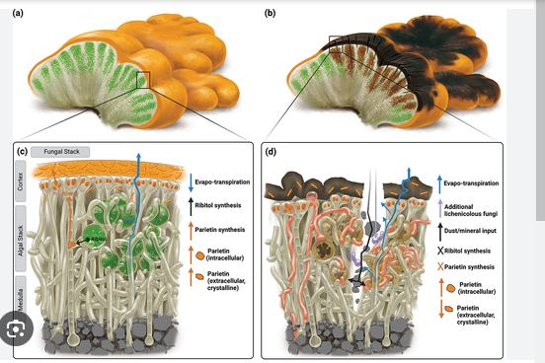
Рисунок 3. Строение лишайника, пораженного лихенофильными грибами:
a) неинфицированное состояние лишайника; b) лишайник проявляет признаки инфекций; c, d) схемы поперечного сечения
(Patrick Jung et al., 2023)

М.П. Журбенко (Журбенко, 2010) рассуждает о степени негативного воздействия патогенных грибов на лишайниковую растительность Арктики. Для лесных экосистем Западной Европы такое воздействие было показано на примере базидиомицета Athelia arachnoidea, массовое развитие которого может иметь катастрофические последствия для эпифитных лишайников. Есть данные, свидетельствующие о том, что лихенофильные грибы, наряду с лишайниками, можно использовать для биоиндикации состояния экосистем. Так, например, Phacographa zwackhii и Skyttea nitschkei, растущие на эпифитных лишайниках Phlyctis argena и Thelotrema lepadinum, несмотря на широкое распространение их хозяев, известны только по относительно редким находкам, приуроченным к старовозрастным, ненарушенным лесам (Hafellner, 2009, цит. по Журбенко, 2010). Отмечена зависимость видового состава и встречаемости лихенофильных грибов от чистоты воздуха (Christiansen 1980, цит. По Журбенко, 2010). Эти грибы являются наиболее уязвимыми со стороны нерационального природопользования, особенно в северных регионах (Журбенко, 2006).
Связи между лишайниками и лихенофильными грибами в основном трофические и топические: лишайники, вероятно, ингибируют менее специализированных конкурентов лихенофильных грибов «за место» на теле хозяина антибиотическими лишайниковыми веществами.
Большинство видов лихенофильных грибов являются облигатными лихенофилами, хотя есть и немногие факультативные, растущие также на коре и древесине, почвенных остатках, бриофитах, водорослях. Лихенофильные грибы подпадают под более широкую экологическую категорию микофильных грибов. Однако они представляют в ней совершенно обособленную группу, практически не имея в своем составе видов, обитающих как на лишайниках, так и на нелихенизированных грибах. Эта обособленность хорошо увязывается с общим своеобразием группы симбиотических лихенизированных грибов (лишайников), с их автотрофностью, способностью образовывать сложное слоевище и, особенно, специфической биохимией. Лишь немногие из числа обычных сапротрофных плесеней поселяются на лишайниках, что, вероятно, обусловлено наличием у лишайников специфических метаболитов (Журбенко, 2006).
Большинство (63%) видов лишайников-хозяев, растут на различных почвенных субстратах (растительных остатках, бриофитах, мелкоземе и т.п.), 33% - на камне и лишь 4% на коре или древесине. Плодовые тела большинства лихенофильных грибов настолько мелки, что их трудно обнаружить невооруженным глазом. Некоторые виды-комменсалы, полностью погруженные в ткани хозяина, можно обнаружить только на микроскопическом препарате (Журбенко, 2006).

Глава 2. Материал и методы
2.1 Расчёт выбросов вредных веществ автотранспортом
Проведен подсчет количества автотранспорта в г. Сыктывкар на участке ул. Петрозаводская протяженностью 200 метров (рис. 4) в дневное время (13-14 часов) в течение 15 минут. Затем рассчитывали количество автотранспорта за один час.
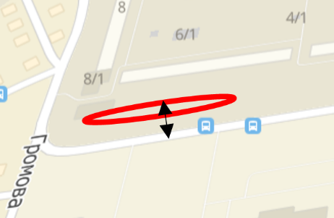

Рисунок 4. Исследуемый участок
Замеры проведены три раза в течение года: в декабре 2022 г., июне и сентябре 2023 г. Подсчитывали количество автобусов, легковых и грузовых автомобилей, джипов с бензиновыми и дизельными типами двигателей. Расчёты (Фёдорова, Никольская, 2003; Расчетная оценка…, 2020) произведены по табличным значениям (табл. 1).

2.2 Определение степени заражённости слоевищ лишайников
Сборы лишайников проведены в марте 2021 г. учащейся ГОУ «КРЛ при СГУ» Ординой К.О. на участке ул. Петрозаводская со стволов десяти берёз примерно одного возраста на высоте 1.5 метра от почвы. Отбор образцов лишайников проводили с двух сторон: на стволе со стороны автодороги (вариант А) и на противоположной от дороги стороне (вариант Б). Контролем служили сборы лишайников с десяти берез на участке леса в м. Лемью на опушке ельника зеленомошного в 200 м. от дачного посёлка (условно фоновый участок).
Автором просмотрены 30 проб (10 – контроль, 10 – вариант А, 10 – вариант Б) под бинокулярным стереоскопическим микроскопом МБС-1 с увеличением х150. Визуально определяли наличие лихенофильных грибов на слоевищах. Площадь пораженной грибами поверхности определяли с помощью мерной сеточки 1 кв. см. под бинокулярным микроскопом. Степень покрытия условно принимали как «низкую» (до 10-15%), «среднюю» (16-50%), «высокую» (выше 51%). Образцы слоевищ с лихенофильными грибами помещали в бумажные конверты для дальнейшего изучения и определения видов лишайников-хозяев. Участки талломов, поражённых грибами, фотографировали камерой смартфона через окуляр микроскопа. Фотографии представлены в Приложении.
Определение видов лишайников проведено с помощью серии определителей (Гарибова, 1978; Пыстина, 2003) в Институте биологии Коми НЦ УрО РАН под руководством старшего научного сотрудника, к.б.н. Пыстиной Татьяны Николаевны.

Глава 3. Результаты и их обсуждение
На участке ул. Петрозаводская были произведены подсчёты количества автотранспорта (табл. 1). Определены виды автотранспорта и типы двигателей: автобусы (дизель), легковые автомобили (бензин), грузовые автомобили (дизель), джипы (бензин) и джипы (дизель).
Таблица 1. Расчёт оценки количества выбросов вредных веществ

Тип автотранспорта | Кол-во за  1 час  (единиц) | Путь за 1 час (км) | Кол-во топлива (л) | Общее кол-во сожженного топлива (л) | Кол-во вредных веществ
Декабрь 2022 года
Автобус дизель | 28 | 5,6 | 1,12 | Дизель-3,3 | CO-0,33
Легковой | 416 | 83,2 | 4,992 |  | NO2-0,132
Грузовой дизель | 28 | 5,6 | 1,4 |  | Углеводороды- 0,099
Джип бензин | 188 | 37,6 | 2,82 | Бензин-7,812 | СО- 4,6872
Джип дизель | 60 | 12 | 0,78 |  | NO2- 0,3125
Всего | 720 | 144 | 11,112 |  | Углеводороды-0,7812
Июнь 2023 года
Автобус дизель | 36 | 7,2 | 1,8 | Дизель-5,356 | СО-0,5356
Легковой | 520 | 104 | 6.24 |  | NO2-0,2142
Грузовой дизель | 72 | 14,4 | 2,88 |  | Углеводороды-0,1607
Джип бензин | 184 | 36,8 | 2,76 | Бензин-9 | СО-5.4
Джип дизель | 52 | 10,4 | 0,676 |  | NO2-0,36
Всего | 864 | 172,8 | 14,356 |  | Углеводороды-0,9
Октябрь 2023 года
Автобус дизель | 32 | 6,4 | 1,28 | Дизель-2,808 | СО-0,2808
Легковой | 444 | 88,8 | 5,328 |  | NO2-0,1123
Грузовой дизель | 16 | 3,2 | 0,8 |  | Углеводороды-0,0842
Джип бензин | 200 | 40 | 3 | Бензин-8,328 | СО-4,9968
Джип дизель | 56 | 11,2 | 0,728 |  | NO2-0,3331
Всего | 748 | 149,6 | 11,136 | СО-16,2306  NO2-1,464  Углеводороды-2,8578 | Углеводороды-0,8328
Средние показатели | 777 | 155,5 | 12,201 |  | CO - 2,7051  NO2 - 0,244  Углеводороды-0,4763

Средний показатель единиц автотранспорта за один час в течение трёх сезонов – 777 единиц. Среднее количество выбросов, выделяемое автотранспортом: СО₂ – 7051, NO₂ – 0,244, углеводородов – 0,4763. Основным источником загрязнения воздуха в г. Сыктывкар являются все виды транспорта (Госдоклад..., 2021), за пять лет с 2017 года возросло среднегодовое количество диоксида азота и взвешенных частиц, снизилось содержание оксида углерода и сероводорода. Наши показатели не превышают ПДК (Госдоклад..., 2021), однако слоевища эпифитных лишайников, произрастающих на деревьях, высаженных вдоль автодороги по ул. Петрозаводской более 40 лет назад, могли накопить достаточное количество загрязняющих веществ от выхлопных газов автотранспорта.
Степень покрытия лихенофильными грибами слоевищ лишайников в пробах 1-10 К (контроль), 11-20 А (сторона стволов, обращенная к автодороге) и 11-20 Б (противоположная от дороги сторона) представлены на рис. 5 и в табл. 2.
Наиболее пораженными лихенофильными грибами оказались лишайники, произрастающие на стороне стволов деревьев, обращенных к автодороге: у 40% слоевищ степень покрытия лихенофильными грибами была охарактеризована как «высокая». На обратной стороне стволов этот показатель равнялся уже 10%. «Средняя» степень покрытия составила 10% и 20% соответственно. Незначительно пораженными грибами оказались 50% и 70% талломов. Наши данные подтверждают тот факт (Журбенко, 2010), что лихенофильные грибы поселяются на угнетенных, ослабленных лишайниках, то есть на образцах, испытывающих антропогенную нагрузку. На обратной стороне ствола загрязнение ниже, соответственно грибов меньше. На условно фоновом (контрольном) участке показатель «высокая» степень покрытия не встречается; показатель «низкая» степень отмечен у 70% образцов, «средняя» – в 20% проб; в одной пробе лихенофильные грибы полностью отсутствовали (рис. 5).

Рисунок 5. Степень покрытия слоевищ лишайников (%) лихенофильными грибами:
А (сторона дерева ближе к дороге), Б (противоположная от дороги сторона), К (контроль). Проценты показаны на вертикальной оси.

Таблица 2. Виды лишайников, встреченные на загрязненном и контрольном участках и их степень поражения лихенофильными грибами
Номер пробы | Видовое название | Русское название | Степень покрытия лихенофильными грибами
1к | Hypogymnia tubulosa | Гипогимния трубчатая | низкая
2к | Evernia mesomorpha | Эверния месоморфа | отсутствует
3к | Vulpicida pinastri | Вульпицида сосновая | средняя
4к | Hypogymnia physodes | Гипогимния вздутая | низкая
5к | Hypogymnia tubulosa | Гипогимния трубчатая | низкая
6к | Parmelia sulcatа | Пармелия бороздчатая | низкая
7к | Parmelia sulcatа | Пармелия бороздчатая | низкая
8к | Parmelia sulcatа | Пармелия бороздчатая | низкая
9к | Hypogymnia physodes | Гипогимния вздутая | средняя
10к | Parmelia sulcatа | Пармелия бороздчатая | низкая
11а | Physcia stellaris | Фисция звёздчатая | высокая
11б | Phaeophyscia orbicularis | Феофисция округлая | низкая
12а | Physcia aipolia | Фисция аиполия | высокая
12б | Physcia aipolia | Фисция аиполия | низкая
13а | Physcia aipolia | Фисция аиполия | низкая
13б | Phaeophyscia orbicularis | Феофисция округлая | низкая
14а | Physcia stellaris | Фисция звёздчатая | средняя
14б | Physcia stellaris | Фисция звёздчатая | низкая
15а | Physcia aipolia | Фисция аиполия | высокая
15б | Physcia aipolia | Фисция аиполия | низкая
16а | Physcia stellaris | Фисция звёздчатая | низкая
16б | Physcia stellaris | Фисция звёздчатая | средняя
17а | Physcia stellaris | Фисция звёздчатая | высокая
17б | Physcia stellaris | Фисция звёздчатая | низкая
18а | Physcia stellaris | Фисция звёздчатая | низкая
18б | Physcia stellaris | Фисция звёздчатая | высокая
19а | Physcia stellaris | Фисция звёздчатая | низкая
19б | Physcia stellaris | Фисция звёздчатая | средняя
20а | Physcia stellaris | Фисция звёздчатая | низкая
20б | Physcia stellaris | Фисция звёздчатая | низкая

«Высокая» степень покрытия лихенофильными грибами отмечена на слоевищах Physcia aipolia и P. stellaris. Лишайники этого рода доминируют в городских экосистемах, устойчивы к загрязнению воздуха (Макрый, 1990). Единственный образец кустистого лишайника Evernia mesomorpha, встреченный на контрольном участке, не имеет на слоевище лихенофильных грибов.
Отмечено шесть родов (гипогимния, фисция, пармелия, феофисция, вульпицида, эверния) и восемь видов лишайников (табл. 3). В городе и в лесу (контроль) видовой состав лишайников отличается. В лесу было зафиксировано пять видов, в городе всего три, хотя в городе проб было взято в два раза больше. В городских условиях были отмечены только представители сем. Фисциевые (Physcia stellaris, P. aipollia, Phaeophyscia orbicularis), среди которых чаще других встречалась Physcia stellaris. Все эти виды характерны для городских условий. На контрольном участке были отобраны типичные и широко распространенные представители лесных лишайников – это Evernia mesomorpha, Hypogymnia physodes, H. tubulosa, Parmelia sulcatа, Vulpicida pinastri. Все виды принадлежат к типу листоватых и кустистых лишайников (табл. 3). Лихенофильные грибы отмечены на всех образцах, кроме кустистого лишайника Evernia mesomorpha, встреченного только в контроле. Листоватый лишайник Hypogymnia physodes, также отмеченный в контроле (на его талломах зафиксирована «низкая» и «средняя» степень покрытия лихенофильными грибами), достаточно чувствителен к загрязнению, что отмечается в ряде работ (Журбенко, 2006; Пыстина и др., 2023). Наши данные не противоречат тому, что «видовое богатство лихенофильных грибов на листоватых лишайниках гораздо выше, чем на лишайниках других морфотипов» (Журбенко, 2010).

Таблица 3. Встречаемость лишайников различных морфотипов на загрязненном (варианты А, Б) и контрольном (К) участках
Видовое название | Морфотип | Места сбора образцов
Видовое название | Морфотип | А | Б | К
Hypogymnia tubulosa | листоватый | - | - | +
Evernia mesomorpha | кустистый | - | - | +
Vulpicida pinastri | листоватый | - | - | +
Hypogymnia physodes | листоватый | - | - | +
Parmelia sulcatа | листоватый | - | - | +
Physcia stellaris | листоватый | + | + | -
Physcia aipolia | листоватый | + | + | -
Phaeophyscia orbicularis | листоватый | - | + | -
Всего:
6 родов, 8 видов

Заключение
Таким образом, в работе изучена степень покрытия лихенофильными грибами слоевищ эпифитных лишайников, произрастающих в местах, испытывающих загрязнение воздушной среды автотранспортом в сравнении с условно фоновой территорией. Поскольку угнетенные лишайники в большей степени подвержены заражению лихенофильными грибами, то изучение этих организмов в условиях городов с высокой автотранспортной нагрузкой можно использовать для биологической индикации.
Выводы:
- Выявлено пять видов автотранспорта с дизельным и бензиновым типом двигателя, выхлопные газы которых содержат оксиды азота, углерода и углеводороды.
- Показатель «высокая» степень покрытия лихенофильными грибами слоевищ лишайников, произрастающих на стороне стволов берез, обращенных к автодороге (вариант А), отмечен в половине проб, на обратной стороне стволов (вариант Б) почти отсутствует. Показатель «низкая» степень покрытия встречается в половине проб А и Б. Показатель «средняя» степень практически отсутствует. На условно фоновом (контрольном) участке показатель «высокая» степень покрытия не встречается; показатель «низкая» степень отмечен у большинства образцов, «средняя» степень – в пятой части проб.
- Эпифитные лишайники родов Physcia и Phaeophyscia наиболее устойчивы к загрязнению воздуха, типичны для городской экосистемы. Слоевища лишайников рода Physcia (морфотип листоватые) заражены лихенофильными грибами в наибольшей степени. Лихенофильные грибы на лишайнике Evernia mesomorpha (морфотип кустистые) не обнаружены.

Наша гипотеза полностью подтверждена: степень покрытия слоевищ лишайников лихенофильными грибами выше в условиях большей загрязнённости воздуха.
Благодарим за помощь в освоении методики и определении лишайников старшего научного сотрудника Института биологии Коми НЦ УрО РАН, к.б.н. Пыстину Татьяну Николаевну.

Литература
- Алексеев С. В., Груздева Н. В., Муравьев А.Г., Гущина Э.В. Практикум по экологии. М.: АО «МДС», 1996. – 225 с.
- Биология: Энциклопедия/под ред. М.С. Гилярова. М.: Большая Российская энциклопедия, 2003. – 864с.
- Гарибова Л.В., Дундин Ю.К., Коптяева Т.Ф., Филин В.Р., Водоросли, лишайники и мохообразные СССР. М.: Мысль, 1978. – 365с.
- Государственный доклад «О состоянии окружающей среды Республики Коми в 2021 году» - Сыктывкар: Минприроды Республики Коми, 2021. - 167с.
- Журбенко М. П. Лихенофильные грибы в Арктике // Биоразнообразие
растительного покрова Крайнего Севера. Инвентаризация, мониторинг, охрана: Матер, всерос. конф., Сыктывкар, 2006 г. Сыктывкар: Коми НЦ УрО РАН. 2006. – С. 32-33.
- Журбенко М.П. Лихенофильные грибы российской Арктики: диссертация на соискание ученой степени доктора биологических наук. Санкт-Петербург, 2010. – 353 с.
- Макрый Т.В. Лишайники Байкальского хребта //Материалы Междунар.
научно-практической конференции – Новосибирск. 1990. С. 123–126.
- Определитель лишайников России. Выпуск 8. Бацидиевые, катиляриевые, леканоровые, мегалариевые, микобилимбиевые, ризокарповые, трапелиевые. СПб: Наука, 2003 - 277с.
- Пыстина Т.Н. Лишайники таежных лесов европейского Северо-Востока. Подзоны южной и средней тайги. Екатеринбург. УрО РАН. 2003. – 239 с.
- Пыстина Т.Н. Кузнецова Е.Г. Новаковский А.Е. Реакция лишайника Hypogymnia physodes на пылевое загрязнение в зоне влияния Средне-Тиманского бокситового рудника // Сибирский экологический журнал, 2023. – С. 372– 385.
- Расчетная оценка количества выбросов вредных веществ в воздух от автотранспорта (xn--j1ahfl.xn--p1ai)
- Фёдорова А.И., Никольская А.Н. Практикум по экологии и охране окружающей среды: учебное пособие для студ. высш. учеб. заведений. – М.: Гуманит. изд. центр. ВЛАДОС, 2003. – 228с.
- Харитонов Н.П. Лишайники и их изучение// Исследователь, №3-4, 2009. С.182-197 [Электронный ресурс https://cyberleninka.ru/article/n/lishayniki-i-ih-izuchenie/viewer дата обращения 25.10.2023.]
- Lawrey, James D.; Lichenicolous Fungi: Interactions, Evolution, and Biodiversity, Diederich, Paul. The Bryologist 106(1), pp. 80 120, 2003.
- Patrick Jung, Karen Baumann, Dina Emrich, Michael Schermerd, Kai-Uwe Eckhardt, Gerald Jandlb, Peter Leinweber, Felix Hariona, Andreas Wrucka, Martin Grubee, Burkhard Büdelf, Michael Lakatos. The dark side of orange: Multiorganismic continuum dynamics within a lichen of the Atacama Desert. Published online: 13 Nov 2023. Mycologia https://doi.org/10.1080/00275514.2023.2263148

Приложение
Слоевища лишайников, зараженные лихенофильными грибами
Указаны номера проб, виды лишайников, степень покрытия
1-10 к (контроль), 11-20 а (сторона стволов, обращенная к автодороге), 11-20 б (противоположная от дороги сторона)
Фото автора

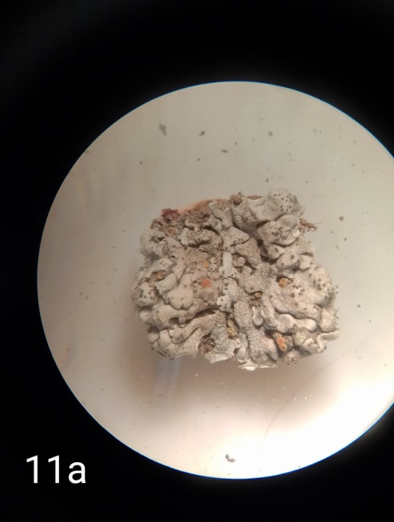 | 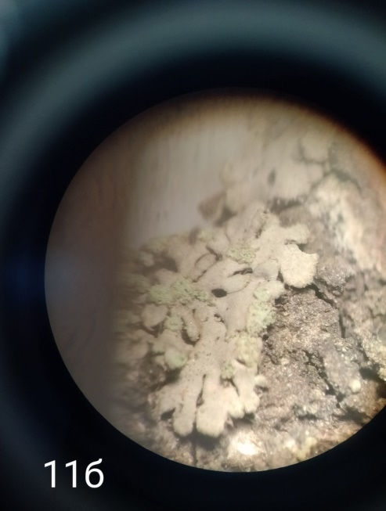
Проба 11а  (Physcia stellaris)  Степень покрытия высокая | Проба 11б  (Pheophyscia orbicularis)  Степень покрытия низкая

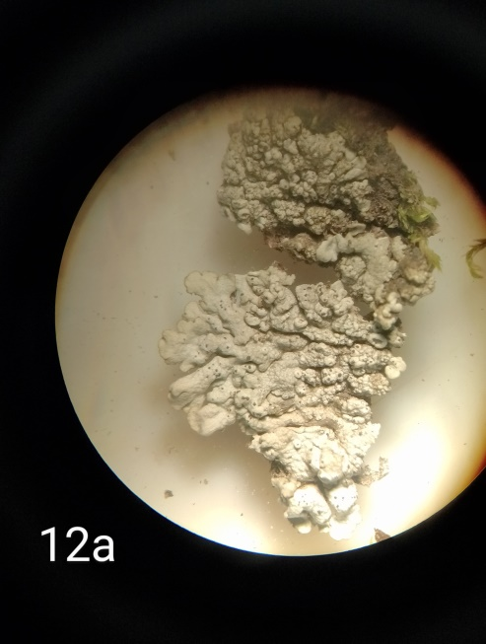 | 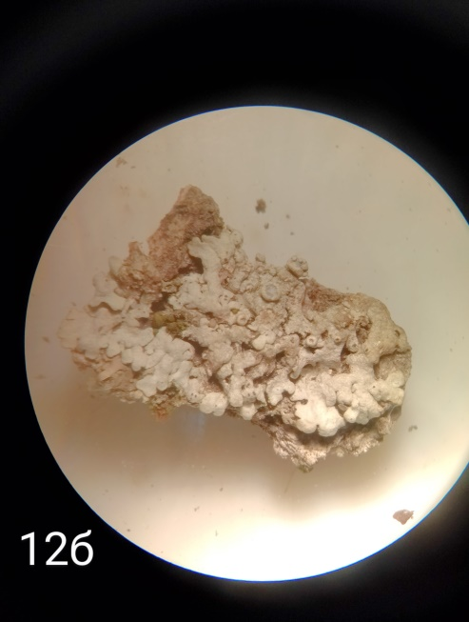
Проба 12а  (Phiscia aipolia)  Степень покрытия высокая | Проба 12б  (Phiscia aipolia)  Степень покрытия низкая

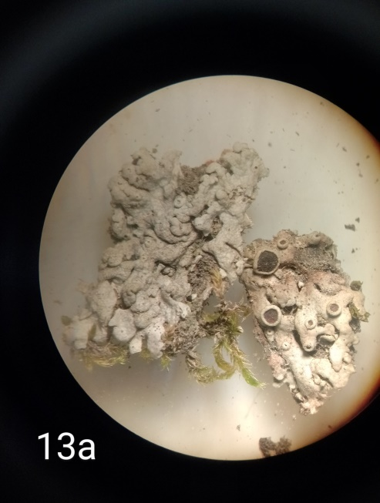 | 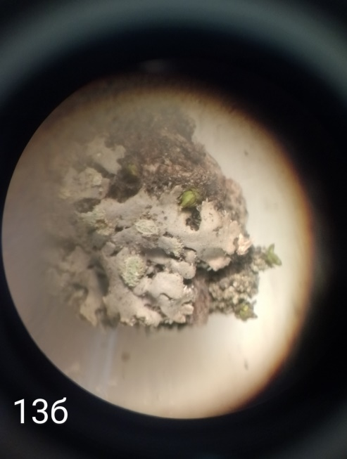
Проба 13а  (Phiscia aipolia)  Степень покрытия низкая | Проба 13б  (Pheophyscia orbicularis)  Степень покрытия низкая

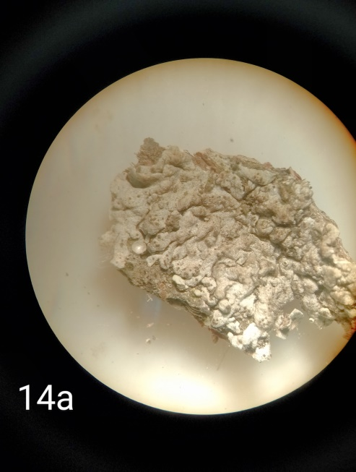 | 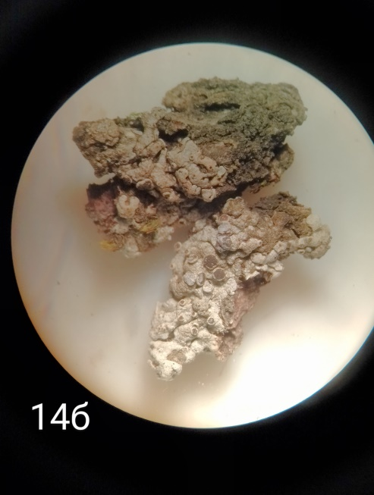
Проба 14а  (Physcia stellaris)  Степень покрытия средняя | Проба 14б  (Physcia stellaris)  Степень покрытия низкая

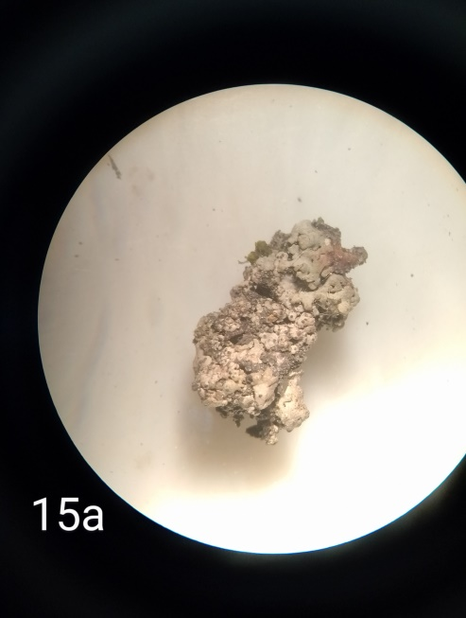 | 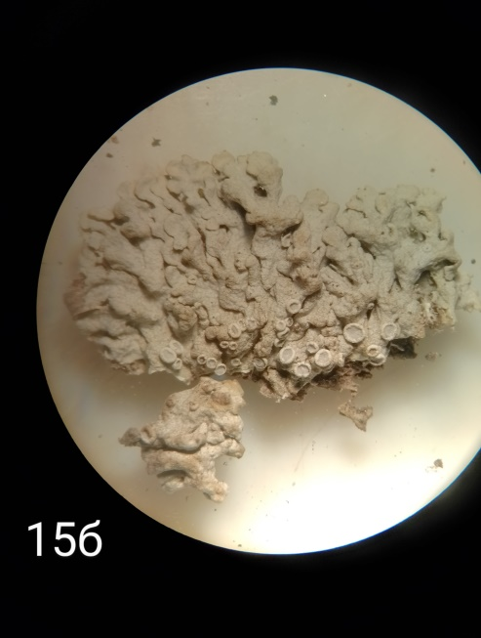
Проба 15а  (Phiscia aipolia)  Степень покрытия высокая | Проба 15б  (Phiscia aipolia)  Степень покрытия низкая

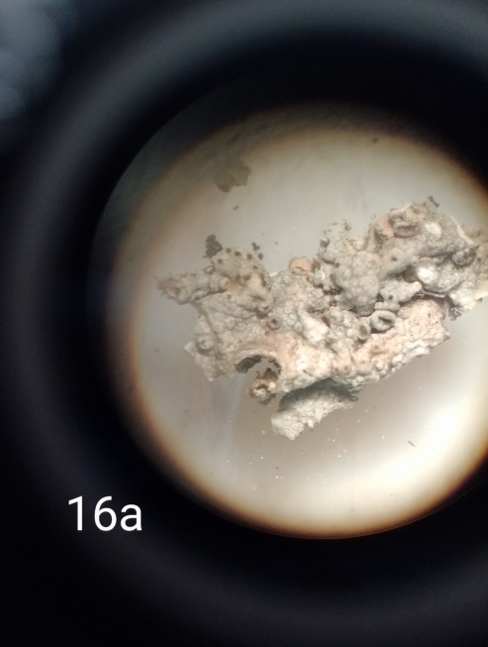 | 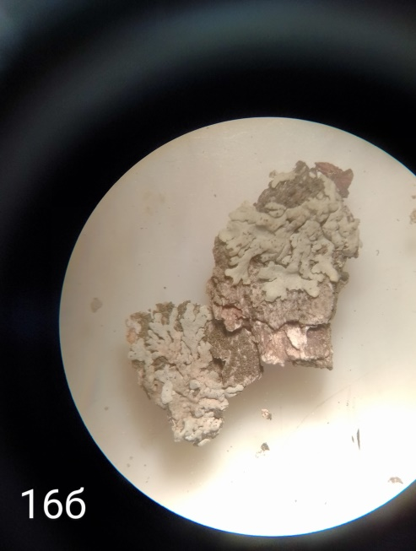
Проба 16а  (Physcia stellaris)  Степень покрытия низкая | Проба 16б  (Physcia stellaris)  Степень покрытия средняя

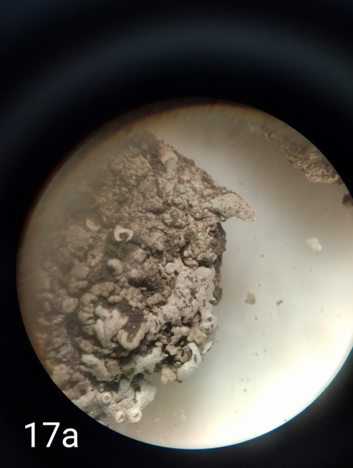 | 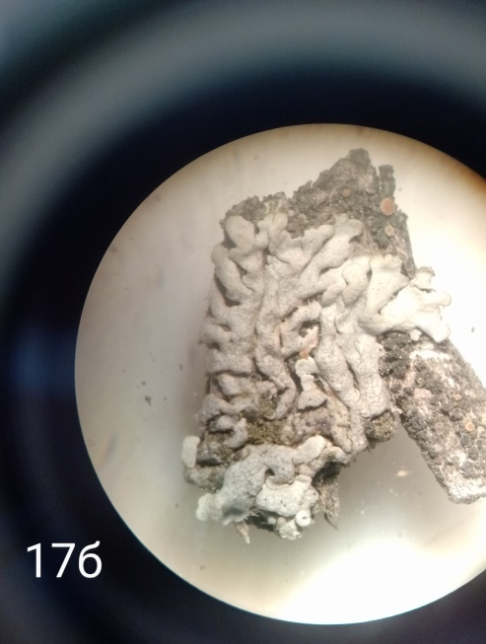
Проба 17а  (Physcia stellaris)  Степень покрытия высокая | Проба 17б  (Physcia stellaris)  Степень покрытия низкая

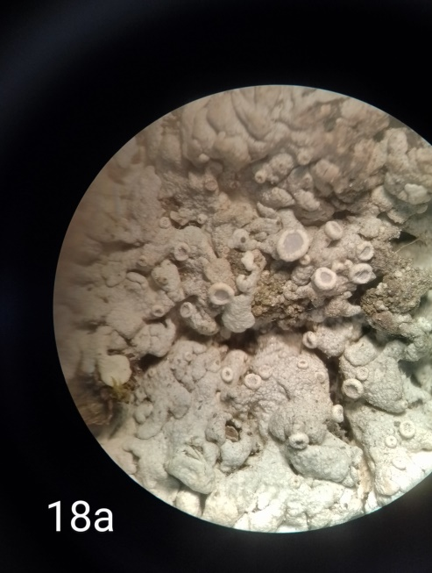 | 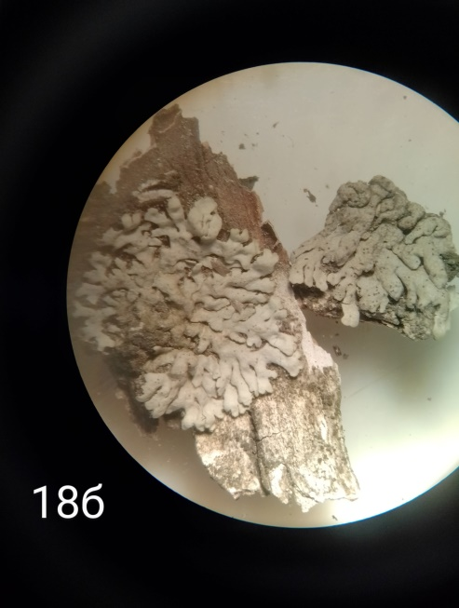
Проба 18а  (Physcia stellaris)  Степень покрытия низкая | Проба 18б  (Physcia stellaris)  Степень покрытия высокая

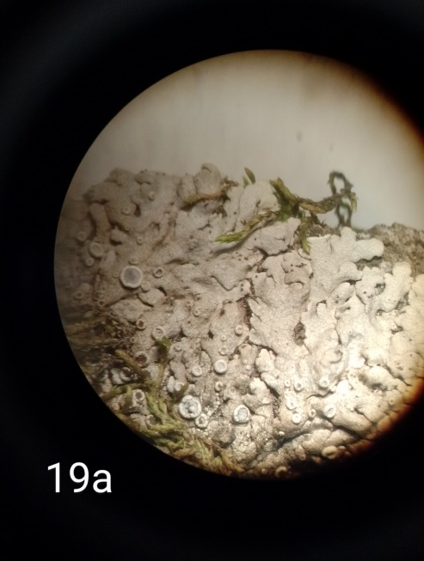 | 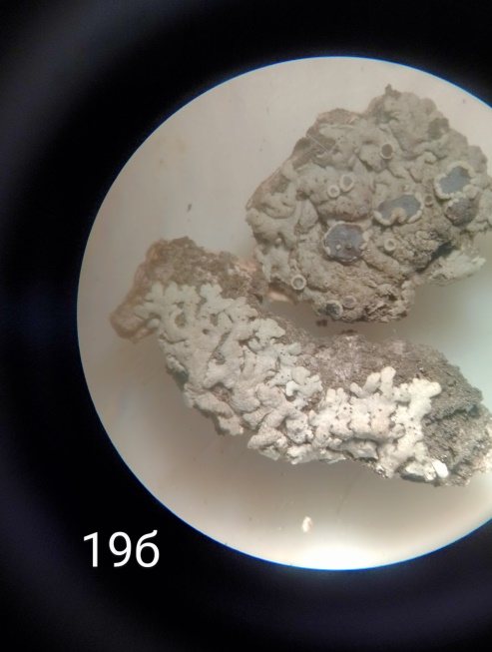
Проба 19а  (Physcia stellaris)  Степень покрытия низкая | Проба 19б  (Physcia stellaris)  Степень покрытия средняя

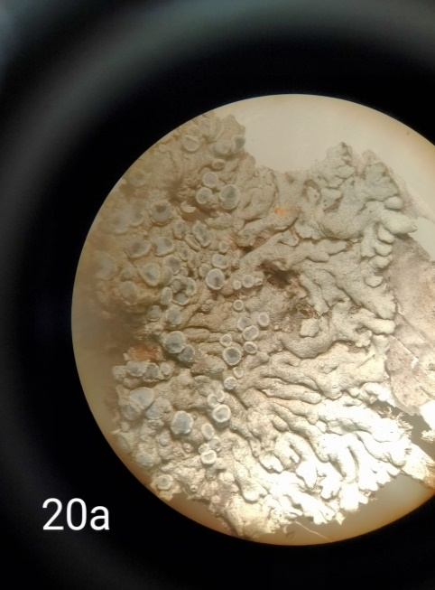 | 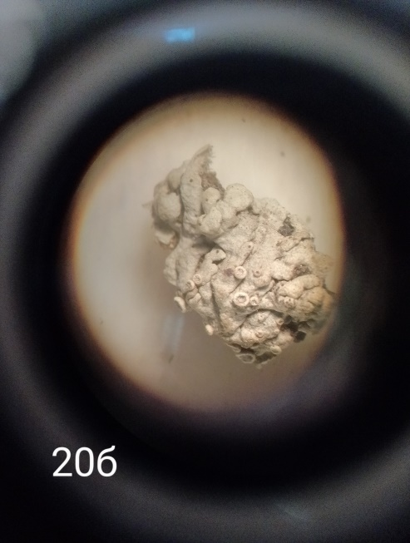
Проба 20а  (Physcia stellaris)  Степень покрытия низкая | Проба 20б  (Physcia stellaris)  Степень покрытия низкая

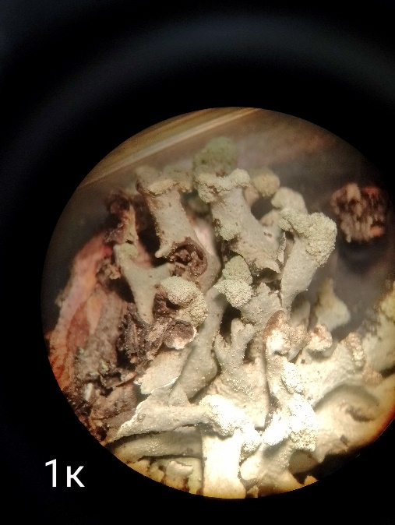 | 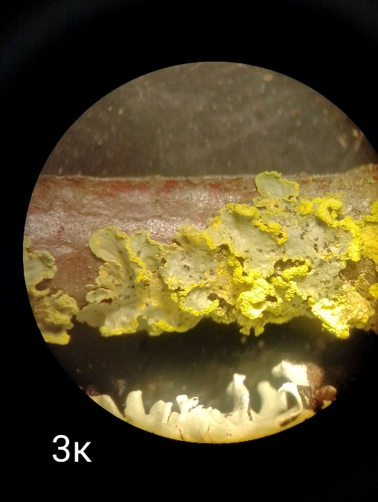
Проба 1к  (Hypogymnia tubulosa)  Степень покрытия низкая | Проба 3к  (Vulpicida pinastri)  Степень покрытия средняя

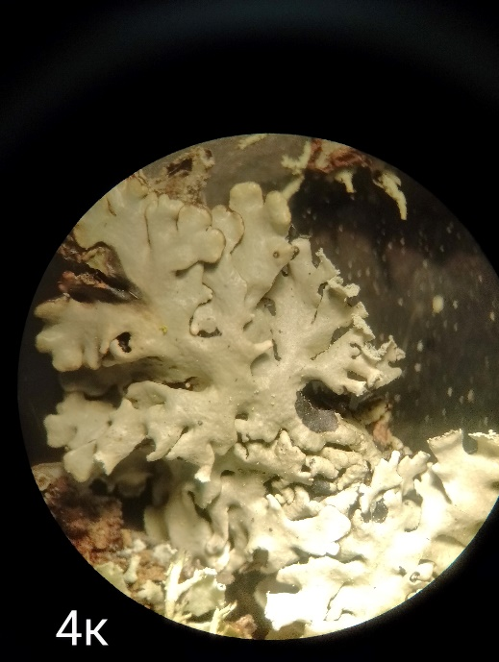 | 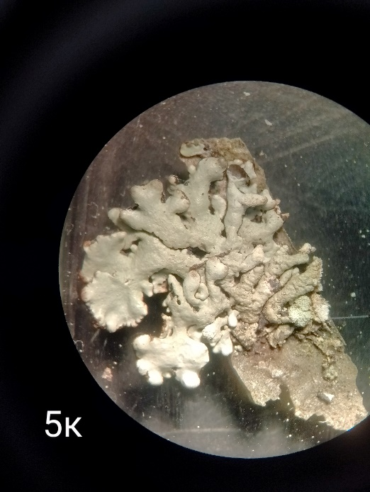
Проба 4к  (Hypogymnia physodes)  Степень покрытия низкая | Проба 5к  (Hypogymnia tubulosa)  Степень покрытия низкая

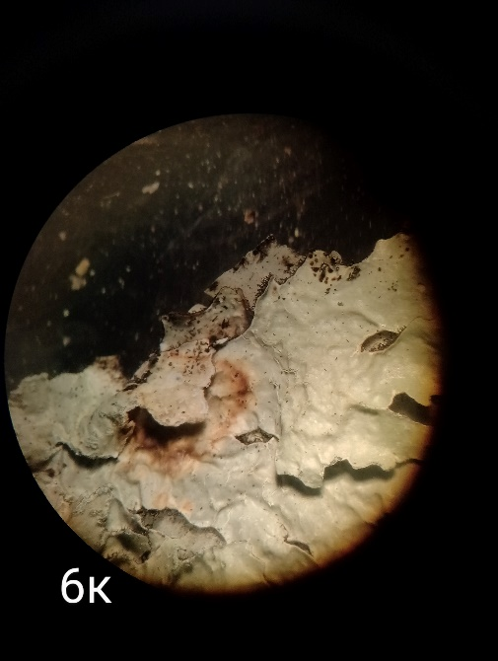 | 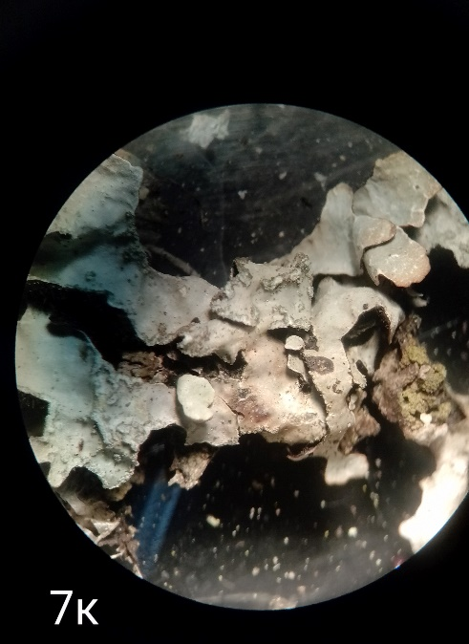
Проба 6к  (Parmelia sulcata)  Степень покрытия низкая | Проба 7к  (Parmelia sulcata)  Степень покрытия низкая

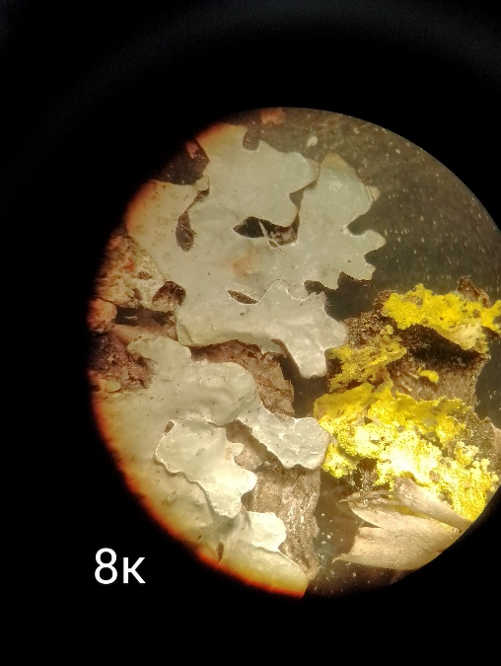 | 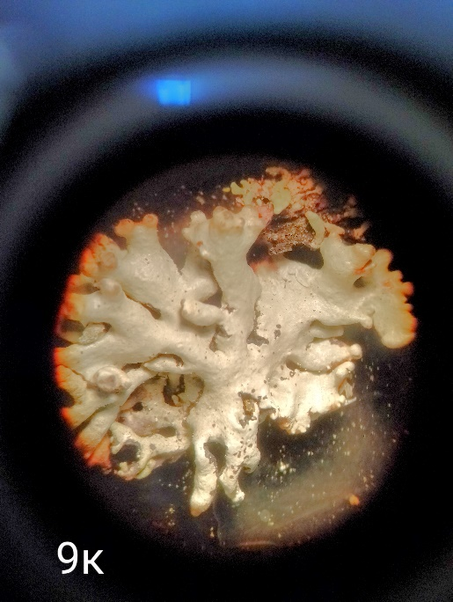
Проба 8к  (Parmelia sulcata)  Степень покрытия низкая | Проба 9к  (Hypogymnia physodes)  Степень покрытия средняя

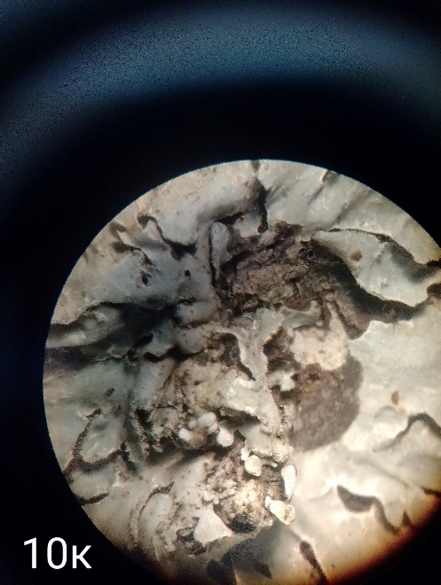 | 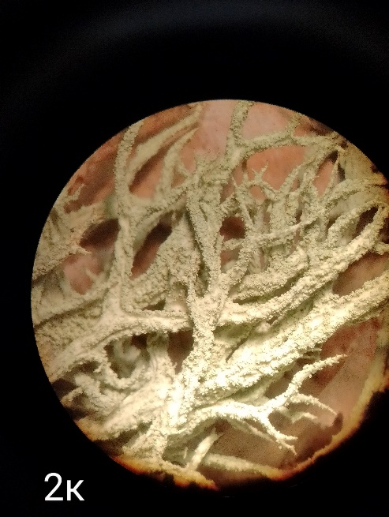
Проба 10к  (Parmelia sulcata)  Степень покрытия низкая | Проба 2к  (Evernia mesomorpha)  Степень покрытия отсутствует

